
FICHE
TECHNIQUE

Client : BRUYERRE
Date de création article : 30/01/2026
Référence : 24903
Désignation : MUG BOMBE VIENNOISERIE 2ASS
Gencod : 5414951470846
Code douanier : 69111000
Pays d’origine : Chine
Unité de vente : 6 pièces
Poids net du paquet ( kg ) : 2.715
Conditionnement : PAQUET DE 6 PIECES

Dimensions/Caractéristiques de l’article :

Type de papier / carton : PORCELAINE
Diamètre : 9 CM
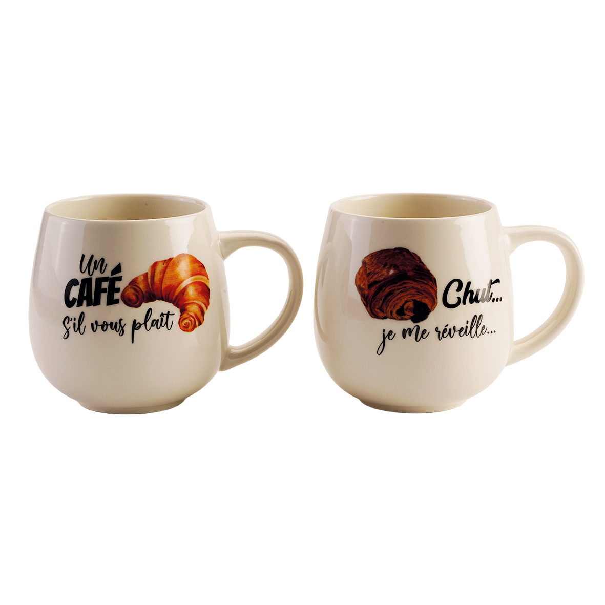
Hauteur : 10.5 CM
Poids net de la pièce ( gr ) : 443

